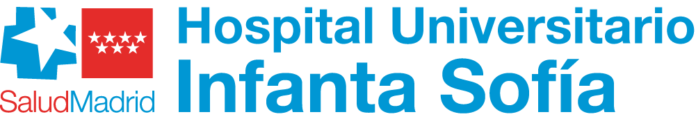

**X Jornada de Enfermeria de Salud Mental de Madrid**

**Día de celebración: 18/05/2023**

**Horario: De 09:00h a 14:30h**

**Lugar: Salón de Actos del Hospital Universitario Infanta Sofía**

**DATOS NECESARIOS PARA LA INSCRIPCIÓN**

NOMBRE:

APELLIDOS:

DNI:

CORREO ELECTRONICO:

PERFIL: Marcar con una X lo que corresponda.

* PACIENTE…………………………………………………………………………………
* FAMILIAR…………………………………………………………………………………
* CATEGORIA PROFESIONAL (fuera del ámbito del SERMAS) ………

DEFINIR CATEGORIA:

Enviar archivo cumplimentado a: [direnfermeria.huis@salud.madrid.org](mailto:direnfermeria.huis@salud.madrid.org)